בחינות
- כניסה ללוח בחינות דרך בחינות ועבודות
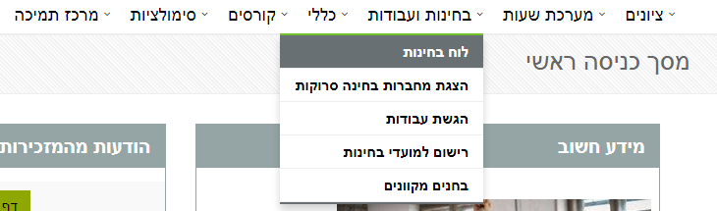
- ניתן לסנן לפי שנה, סמסטר, מועד על מנת להציג את כל המבחנים לבקשת הסטודנט.
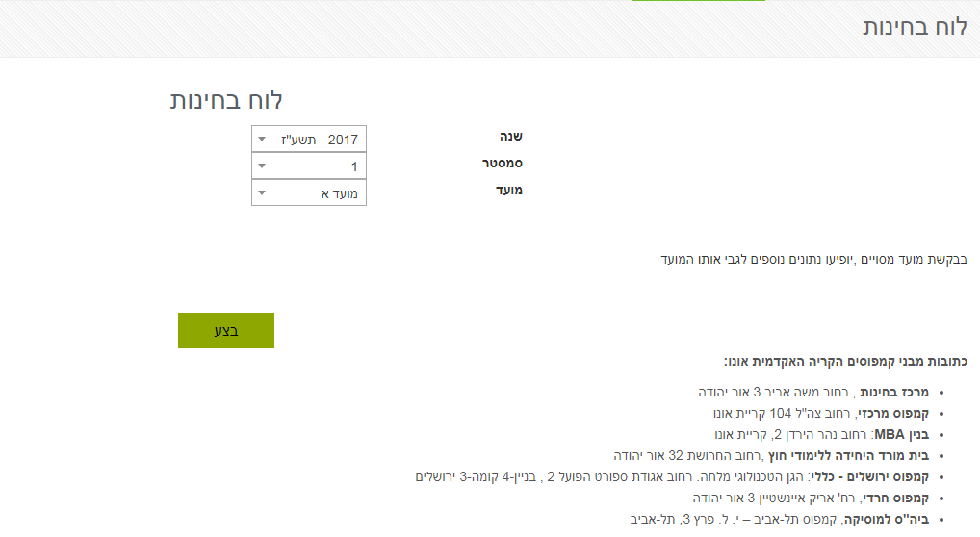
בנוסף כתוב מטה בצד ימין את הכתובות של מבני הקמפוסים בקריה האקדמית אונו לפי מקום הבחינה שרשום. לאחר הסינון לוחצים על "בצע" ורואים את הפרטים.
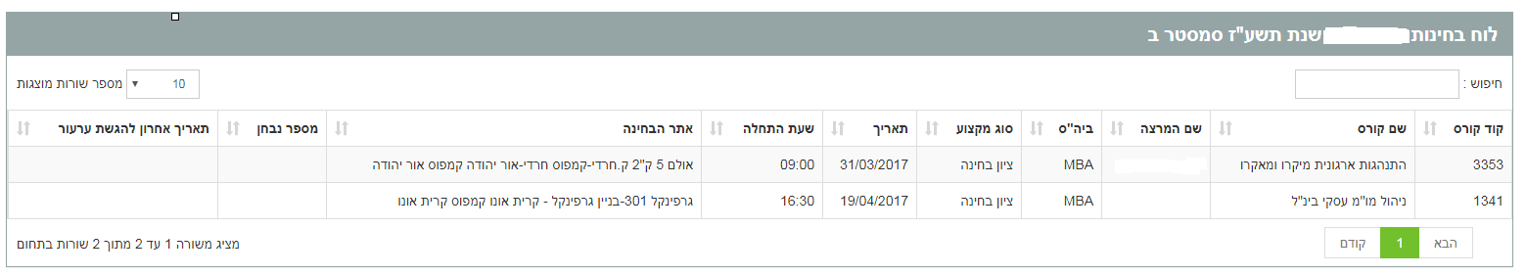

- המערכת רושמת אוטומטית למועדי בחינות א', נא לשים לב למועדי ב' וג' הסטודנט צריך להירשם באתר לבד דרך רישום למועדי בחינות
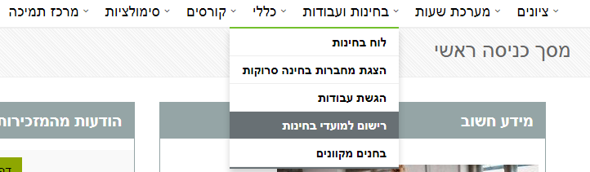
להיכנס לסמסטר ושנה המבוקשת, לחיצה על "בצע". נא לשים לב לפירוט למעלה לגבי נוהל רישום לבחינות.
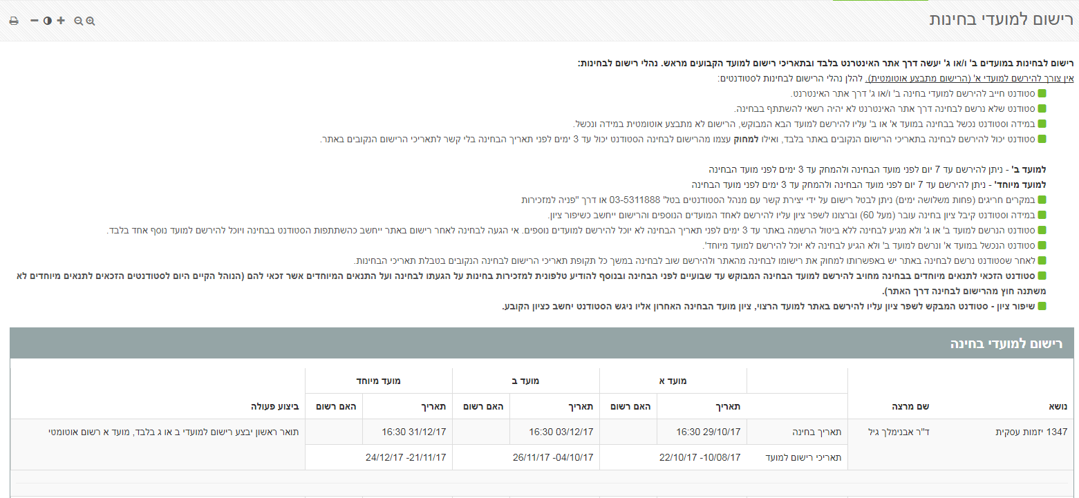
- כאשר הבודק מעלה את הציונים לאתר, הסטודנט מקבל הודעה ויכול להיכנס לרשימת ציונים דרך ציונים.
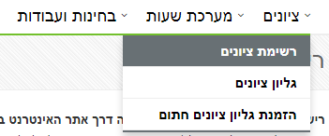
סינון לפי שנה וסמסטר לפי דרישת הסטודנט ולחיצה על "בצע".
נפתח מסך עם רשימת הציונים של כל המועדים והתפלגות ציונים ביחס לכיתה.
